CONTROL MISIÓN 2 “ARITMÉTICA” SÚPER MATIHÉROES
Nombre: _______________________________ Nº Lista: ______ Fecha: ________
Os he preparado unas cuantas pruebas para ver si sois capaces de superarlas y pasar a una nueva misión.

1. Coloca y calcula las siguientes multiplicaciones.

• 2834 × 65 • 12534 × 324 • 3628 x 584

2. Completa estas operaciones para que cumplan una propiedad de la multiplicación. Luego, escribe qué propiedad cumplen.

15 × ___ = 62 × ___ Cumple la propiedad ______________..

27 × (___ × 45) = (___ × 35) × ___ Cumple la propiedad ______________..

4 × (___ + 57) = ___ × 15 + 4 × ___ Cumple la propiedad ______________..

3. Calcula estas divisiones y completa la tabla.

 | Dividendo | Divisor | Cociente | Resto
85 678 : 221
982 255 : 35

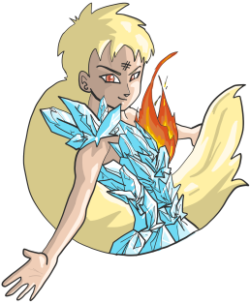
4. Contradicción, nos ha preparado el cuadro de las verdades y de las mentiras para que nos equivoquemos. Demuestra que se equivoca e indica si las siguientes afirmaciones son verdaderas o falsas.
 | V | F
Si una división está bien hecha, el resto es mayor que el divisor.
D = d x c + r
En una división entera el resto es 0.
En una división exacta el resto es mayor que 1

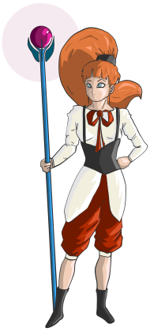
5. Hipótesis dice que podemos agrupar las divisiones siguientes sin tener que realizar la división porque algunas de ellas tienen el mismo cociente. Agrúpalas. ¿Cómo lo has averiguado o en qué propiedad te basas?

• 36 : 6 • 48 : 16

• 12 : 4 • 56:14

• 28 : 7 • 18 : 3

6. Escribe 1.º, 2.º o 3.º para indicar el orden que debes seguir cuando calcules operaciones combinadas.

Sumas y restas. Paréntesis. Multiplicaciones y divisiones.

7. Dedeking ha encerrado a Cálculus en una sala blindada. Calcula las siguientes operaciones combinadas y selecciona el resultado correcto de cada una para poder desbloquear la puerta y liberarlo.

42
69
• 4 × (14 – 9) + 22 =
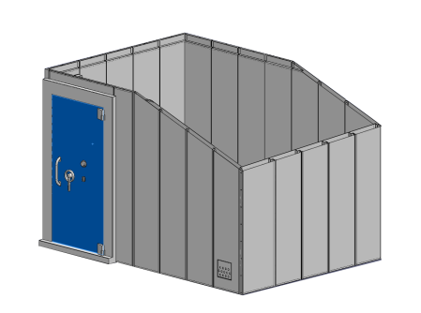

37
42
• 3 × 20 – 3 × 10 + 12 =

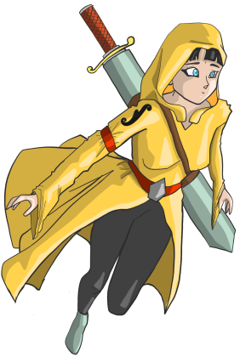
8. Dedeking ha vuelto a hacer de las suyas y ha encerrado a Lógica en una de estas 4 islas. Para averiguar dónde está debemos descifrar los códigos. Calcula las operaciones para descubrir en qué isla y en qué lugar está nuestra súper matihéroe.
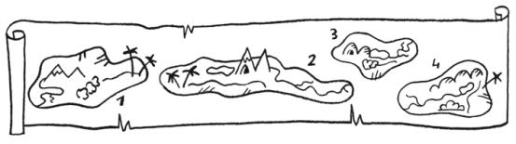
5 = playa 6 = Cima de la montaña 7 = cueva 8 = río

Isla: 8 × (9 – 7) – 5 × 3 + 1 =

Lugar: 11 + 7 – 5 × 2 + 3 × (4 + 2) – 20 =

Solución

9. En la sala de recuerdos de los matihéroes se muestran las fotos de un barco que se ha encontrado hundido en alta mar. Se sabe que se llamaba Matiboat y que tenía una tripulación de 145 marineros. Además, se encontró en la bodega un botín de 125 245 monedas de oro. Querían repartirse el botín en partes iguales. ¿Cuántas monedas tendría cada marinero? ¿Sobran monedas?

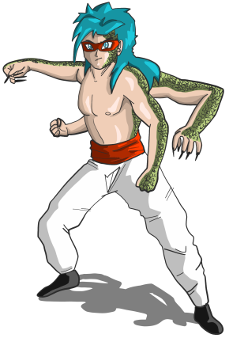
10. La familia de Zenon tiene una charca donde conviven 24 cebras, 6 cabras, 25 cocodrilos y 1 serpiente. Cada mamífero de la charca bebe 2 litros de agua al día. Zenon necesita averiguar las siguientes cuestiones para evitar que la charca se quede sin agua.

- ¿Cuántos litros beberán en total los mamíferos de la charca?

- Y si ese día un cocodrilo ha espantado a 5 cabras, ¿cuántos litros se beberán entonces los mamíferos?

